Petunjuk Menjalankan dan Dokumentasi Endpoint REST API (Express.js)
Nama: Akhdan Hafiz Anugrah
NRP: 5027251094

1. Prasyarat Sistem
Sebelum menjalankan aplikasi, pastikan perangkat telah terpasang komponen-komponen berikut:

- Node.js: Versi 16 atau yang lebih baru
- npm: Node Package Manager (bawaan dari instalasi Node.js)
- Code Editor & Terminal: Visual Studio Code, Command Prompt, PowerShell, atau terminal sejenis

2. Langkah Menjalankan Aplikasi
Ikuti panduan langkah demi langkah berikut untuk memulai aplikasi lokal:

- Buka direktori proyek express-products-api di Visual Studio Code atau navigasikan ke direktori melalui terminal.
- Buka terminal terintegrasi (gunakan pintasan `Ctrl + `` pada VS Code).
- Jalankan penginstalan dependensi proyek:

npm install

- Jalankan server aplikasi dengan skrip start:

npm start
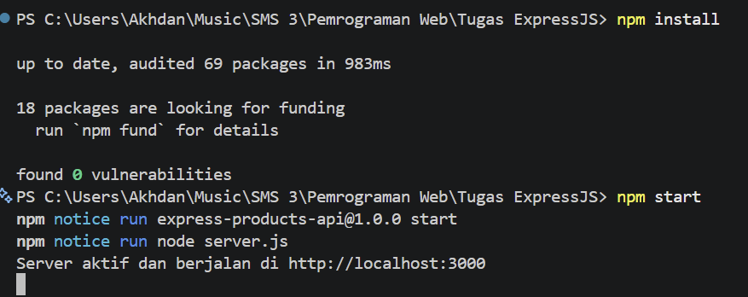

3. Daftar Endpoint API
Ringkasan parameter rute yang tersedia pada antarmuka REST API:

Method | Endpoint | Status Respon | Keterangan Singkat
GET | /products | 200 OK | Mengambil seluruh daftar produk
GET | /products/:id | 200 OK | Mengambil detail spesifik satu produk
GET | /products/:id | 404 Not Found | Kasus saat produk tidak ditemukan
POST | /products | 201 Created | Menambahkan data produk baru

4. Panduan Pengujian Melalui Terminal
Jalankan perintah berikut pada terminal untuk menguji seluruh rute API secara langsung:

1. Menguji GET Seluruh Produk
curl.exe -X GET http://localhost:3000/products

2. GET Detail Produk ID = 1
curl.exe -X GET http://localhost:3000/products/1

3. Menguji 404 Not Found
curl.exe -X GET http://localhost:3000/products/999

4. Menguji POST Produk Baru
curl.exe -X POST http://localhost:3000/products -H "Content-Type: application/json" -d '{\"name\": \"Penghapus\", \"price\": 3000}'
- GET Semua Produk
curl.exe -X GET http://localhost:3000/products

